**UNIDAD 1**

**INTRODUCCION A LOS ESTUDIOS SOCIALES**

1. **Concepto:** Estudios Sociales es el conjunto de materias que es estudian al hombre como miembro de la sociedad.
2. **Conocimiento:** El conocimiento es la facultad del ser humano para comprender por medio de la razón la naturaleza, cualidades y relaciones de las cosas. También se la puede entender como el conjunto de saberes que la humanidad reunió a lo largo de la su historia.

Tipos de Conocimiento:

* **Conocimiento Empírico:** es uno de los tipos de conocimientobasados en lo directamente observable, y se considera empírico a todo aquel que se aprende en el medio mediante la experiencia personal.
* **Conocimiento Científico:** el conocimiento científico realiza un análisis crítico de la realidad a partir de la comprobación y el estudio.
* **Conocimiento Religioso:** se trata de un tipo de conocimiento derivado de la fe y las creencias de las personas

Las Ciencias Sociales y su relación con otras Ciencias:

* **Economía:** la economía es la ciencia que se ocupa de administrar los recursos y el empleo de los mismos, con el fin de satisfacer las necesidades que tiene las personas y los grupos humanos.
* **Derecho:** se conceptualiza como el conjunto de normas, reglas y leyes que administra una entidad o estado para solucionar conflictos y hacer posible la convivencia en sociedad.
* **Sociología:** las formas del comportamiento humano son un aspecto que estudia la sociología.
* **Etnografía:** es la ciencia que se encarga de estudiar el origen y la evolución de las etnias.
* **Cívica:** estudia y enseña los derechos y deberes de los ciudadanos.
* **Historia:** estudia los acontecimientos pasados, reales y relevantes que cambiaron el modo de pensar y actuar de la sociedad.
* **Geografia:** describe a la tierra en todas sus características físicas, geográficas y humana

**SURGIMIENTO DE LAS COLONIAS EN AMERICA**

1. **El Inicio de la Conquista :** El navegante genovés Cristóbal Colon realizo cálculos que le permitieron encontrar una nueva ruta hacia las Indias por Occidente, presento su proyecto al rey de Portugal , Génova e Inglaterra, pero le negaron cualquier apoyo ,. Hasta que se presento ante los reyes católicos de España Fernando de Aragón e Isabel de Castilla, fue lareina quien se entusiasmo con el proyecto, pues vendió sus joyas y ofreció el dinero a Colon para realizar su aventurada empresa.

El 12 de Octubre de 1492 Colon llego por primera vez a América y posteriormente realizo otros tres viajes como motivo de explorar y encontrar otras riquezas.

La Colonización fue un sistema de expansión que utilizaron los países Europeos, España, Portugal, Inglaterra, Francia y Holanda para poblar, explotar las riquezas y dominar política, económicamente y culturalmente a un territorio.

1. **Colonias en el Nuevo Mundo**
2. **Colonias Españolas:** La Colonización en América conto con el apoyo de la Iglesia Católica **y** los Reyes Católicos quienes autorizaron varias expediciones, primero porque deseaban acaparar todo la riqueza de América y segundo porque temían que los Ingleses y Portugueses se les adelantaran en la colonización.

Geográficamente la colonia española abarco desde el centro de Estados Unidos hasta el extremo sur de nuestro continente, pero sin incluir al Brasil, esta extensa región conquistada por los Españoles fue la más poblada y la más rica, ya que se encontraba grandes civilizaciones como Mayas, Aztecas y Quechuas quienes fueron los mas afectados por la colonización.

1. **Colonia Portuguesa**: Portugal al contrario de España inicio primero con la Colonización y luego con la conquista, los primeros asentamientos se realizo después de Pedro Álvarez Cabral quien descubre Porto Seguro, fue en el siglo XVII cuando se inicio con la explotación masiva y sistemática provocando que las plantaciones de planta de caña de azúcar y cacao y la trata de esclavos negros se multiplicaran.

A diferencia de la colonia Española, la Colonia Portuguesa no contaba con riqueza de minerales, por lo que su principal actividad fue la agricultura cultivo de café y caña de azúcar y para administrar sus territorios decidieron fundar 15 capitanías.

1. **Colonia Inglesa:** El establecimiento de esta colonia se dio un siglo después de la Colonia Española. Estas Colonias se desarrollaron en lo que hoy conocemos como Norte América descubiertas por Juan Cabot por encargo del Rey Enrique VII en 1521, algunas de las tribus encontradas por los Ingleses fueron: algonquinos, iroqueses, dakotas y sioux.

Los colonos disponían de cierta cantidad de tierras por lo tanto el cultivo de tabaco fue lo más rentable, otros se dedicaban a la pesca y al cultivo de arroz y algodón.

Los Ingleses no se mezclaron con la población negra y menos con la indígena antes trataban de eliminarlos, matar indígenas era una práctica cruel y constante en el proceso de expansión

1. **Colonia Francesa:** Al Nuevo Mundo también llegaron expediciones Francesas y se asentaron en lo que hoy conocemos como Canadá. En 1608 Samuel de Champlain, tomo posesión de esta región fundando la Cuidad de Quebec nombre del Rey, otro Jesuitas como Marquette fundaron Montreal.

Los **COUREURS DU BOIS** o corredores de bosques se convirtieron en comerciantes de pieles de animales (bisontes, castor o nutria) que las conseguían de los nativos quienes los intercambiaban por rifles y pieles.

1. **Colonia Holandesa:** Los Holandeses intentaron conquistar Brasil, pero los portugueses no se permitieron, finalmente colonizaron las islas de Guayana y las Islas Bonaire. Su habilidad para navegar convirtió a los holandeses en los dueños del comercio marítimo.

C:\Archivos de programa\Microsoft Office\MEDIA\CAGCAT10\j0335112.wmf

ACTIVIDAD 1.

¿Qué APRENDI HOY?

1. **Dibuja un mapa completo de América y diferencia, con colores, las colonias españolas, portuguesas, inglesas y holandesas.**

C:\Archivos de programa\Microsoft Office\MEDIA\CAGCAT10\j0299125.wmf

**2. Investiga las biografías de Juan Cabot, Vicente Yáñez Pinzón Y Pedro Álvarez Cabral**

**ORGANIZACIÓN POLITICA Y ADMINISTRATIVA DE LAS COLONIAS ESPAÑOLAS**

1. **Organización Política de los Territorios:** Para asegurar una buena administrar en las Colonias el Rey de España Carlos V en 1535 decidió dividir el enorme territorio en 4 extensas regiones cada una con gobernador.

* **Nueva Castilla**- Francisco Pizarro
* **Nueva Toledo-** Diego de Almagro
* **Nueva Andalucía-** Pedro Mendoza
* **Nueva León**- Simón de Alcazaba

Sin embargo a finales del siglo XV, la corona española dividió a sus colonias en Virreinatos, Capitanías Generales y Audiencias.

* **Virreinato de Nueva Granada** – capital Santa Fe de Bogotá
* **Virreinato de Nueva España** – capital México
* **Virreinato del Perú**- capital Lima
* **Virreinato del Rio de la Plata**- capital Ciudad de Buenos Aires

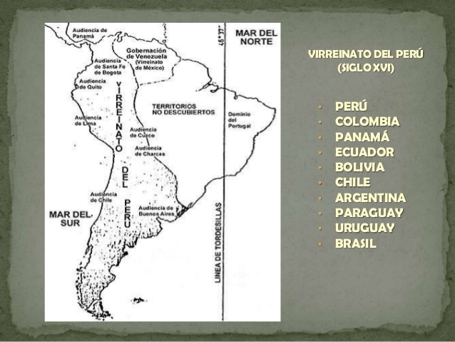

**Capitanías Generales** encargadas de fortalecer la defensa militar para contrarrestar los posibles ataques, por tanto fueron **Guatemala, Cuba, Venezuela y Chile**

**Audiencias** eran tribunales de justicias y eran las siguientes: **Santo Domingo, Panamá, México, Guatemala, Bogotá, Quito, Lima, Charcas y Buenos Aires.**

1. **Autoridades Centrales:** son aquellas que gobernaban la Colonia pero desde España.

* **El Rey,** constituía la máxima autoridad de España y las colonias todas estaba bajo su dominio, tenía el poder de delegar autoridades.
* **El Concejo de Indias,** es un organismo administrativo, destinado a ayudar al Rey en asuntos de política y economía colonial.
* **La Casa de Contratación,** Institución creada para el control del comercio entre España y sus Colonias, dentro de sus funciones esta trabajar como aduana **control de mercadería entrada y salida**

**CONCEJO DE INDIAS**

**CASA DE CONTRATACION**

1. **Autoridades Coloniales: Estas autoridades Vivian en las colonias**

* **Los Adelantados,** fueron las primeras autoridades en ser nombradas para administrar las Colonias, cumplían funciones administrativas, judiciales y militares. Los primeros adelantados fueron: Cristóbal Colon, Hernán Cortes y Diego de Almagro.
* **Los Gobernadores,** son los reemplazantes de los adelantados, sus funciones fueron menores por esta razón recibían un sueldo, eran designados por el Rey.
* **Los Virreyes**, surgieron para reemplazar al Rey en la Colonia, estos hacían lo mismo que el Rey hubiera hecho si estuviera en el territorio. Los Virreyes eran elegidos por el Rey y les era prohibido adquirir tierras, apadrinar o contraer matrimonio en su jurisdicción.
* **Los Cabildos.** Constituían organizaciones municipales cuyo objetivo principal era la urbanización y el progreso de ciudades.
* **Las Audiencias,** Instituciones destinadas a administrar justicia que atienden asuntos penales y civiles cuyos fallos eran inapelables.
* **Los Corregidores,** tenían la función de corregir los abusos cometidos por los encomenderos en contra de los nativos, además debían prevenir levantamientos civiles**.**

**CORREGIDORES**

**AUDIENCIAS**

**CABILDOS**

**VIRREYES**

**GOBERNADORES**

**ADELANTADOS**

ACTIVIDAD 2.

¿Qué APRENDI HOY?

1. **Elabora un cuadro comparativo entre autoridades de la colonia y las autoridades nacionales y municipales de ahora**

**Autoridades españolas** **Autoridades nacionales**

1. **Elabora un esquema didáctico de las autoridades coloniales que más te llamaron atentación explicando brevemente sus funciones.**

**ORGANIZACIÓN ECONOMICA DE LAS COLONIAS ESPAÑOLAS**

1. **Sistema de explotación y las encomiendas**
2. **Los repartimientos y las encomiendas**: Al establecerse en América con tanto éxito, el Rey decidió darles sus respectivos premios a los conquistadores:

* **Los Repartimientos**, consistía en repartir tierras entre los españoles que llegaron primero a América.
* **La Encomienda,** consistía en la entrega de un grupo de indios (encomendados) a los conquistadores (encomenderos), esta institución establecía que los indígenas debían trabajar a favor de los encomenderos a cambio de que estos les instruyan en la fe católica.

1. **La minería y la mita:** la riqueza mineral de las tierras americanas fue el motivo principal por el que los españoles llegaron al Nuevo Mundo.

La explotación minera fue una de las actividades más rentables y estaba dirigida con especial atención a los metales preciosos tales como oro y plata.

Las fuentes más importantes para la explotación de oro fue el rio Choqueyapu, en lo que se refiere la explotación de la plata, la principal fuente era el Cerro Rico de Potosí (Sumaj Orko)

Tomando en cuenta que para extraer el mineral se necesitaba mano de obra abundante , se creó la Mita “***servicio o trabajo obligatorio***” que debían realizar los indígenas a favor de los españoles desde los 18 años hasta los 50 años, pero no solo trabajan varones sino también niños y mujeres en forma inhumana.

1. **Agricultura y Ganadería:** La explotación minera tuvo una estrecha relación con la agricultura y la ganadería puesto que de la disponibilidad de alimentos dependía también el que la minería mantuviera su auge.

Bajo estas circunstancias los españoles incentivaron el cultivo de productos tradicionales de América; maíz, papa, quinua, tomate, ají y tabaco; además de productos europeos entre los cuales se encontraba caña de azúcar, café, trigo, vid, olivo y arroz

1. **Los Obrajes:** estos eran ***talleres textiles*** donde se producían artículos como telas y franelas que servían para la confección de ropa, estos se ubicaban generalmente a orilla de los ríos, puesto que se servían del agua como energía para hacer funcionar sus instrumentos de trabajo. Sin embargo en los Obrajes murieron muchos indígenas debido al trabajo que realizaban, a los malos tratos y a la deficiente alimentación que recibían.
2. **El Comercio:** España estableció el monopolio comercial entre América y Europa y la importación y exportación era contralado por la Casa de Contratación.

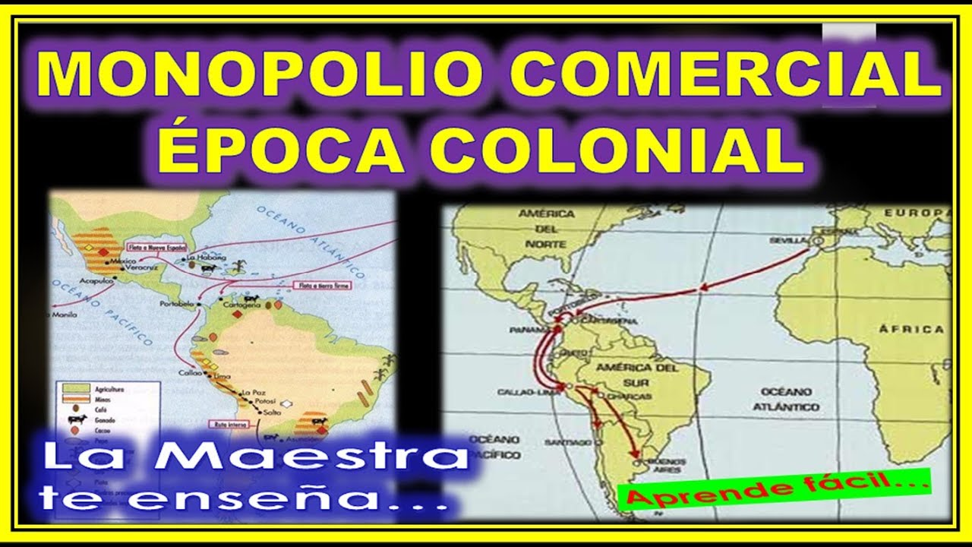

1. **Los Impuestos:** Los impuestos se convirtieron en la principal fuente de ingresos económicos para, los españoles durante los 3 siglos de dominio sobre América. Solo se cobraba a los negros, mulatos y mestizos

* **Estanco,** gravamen para el comercio de tabaco, naipes, pólvora y sal
* **Alcabala**, gravamen a la tenencia de tierras y otros bienes de consumo.

**C:\Archivos de programa\Microsoft Office\MEDIA\CAGCAT10\j0233312.wmf**

* **Almojarifazgo**, impuesto al derecho de aduana a las mercancías
* **Veintena,** tributo a las cabezas de ganado.

**C:\Archivos de programa\Microsoft Office\MEDIA\CAGCAT10\j0304933.wmfC:\Archivos de programa\Microsoft Office\MEDIA\CAGCAT10\j0149627.wmf**

* **Huasiventena,** impuesto sobre el comercio de aves de corral.

[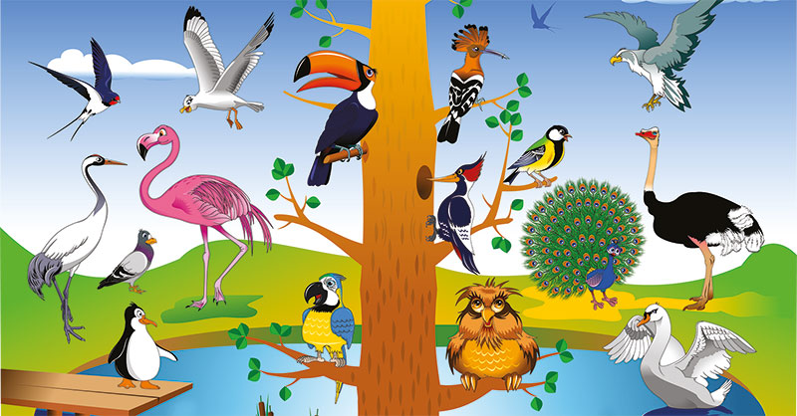](https://www.google.com/url?sa=i&url=https://historiadelavida.editorialaces.com/las-aves-y-sus-particularidades/&psig=AOvVaw1JJUUDu96fyg_afP2mD0Yz&ust=1580316811949000&source=images&cd=vfe&ved=0CAIQjRxqFwoTCPD-mYThpucCFQAAAAAdAAAAABAD)

* **Anata,** impuesto a los títulos profesionales.

**C:\Archivos de programa\Microsoft Office\MEDIA\CAGCAT10\j0240719.wmf**

* **Diezmo**, tributo a favor de la Iglesia.

C:\Archivos de programa\Microsoft Office\MEDIA\CAGCAT10\j0149407.wmf

* **Quinto Real,** impuesto que cobraba la quinta parte de producción minera.

ACTIVIDAD 3.

¿Qué APRENDI HOY?

1. **Investiga**

**¿Qué impuestos se pagan en la actualidad?**

C:\Archivos de programa\Microsoft Office\MEDIA\CAGCAT10\j0297551.wmf

**ORGANIZACIÓN JURIDICA DE LAS COLONIAS ESPAÑOLAS**

1. **La Real Audiencia de Charcas:** La Real Audiencia de Charcas represento para la colonia, uno de los más altos tribunas de justicia, fue creada a razón del descubrimiento del Cerro Rico de Potosí tenían la misión de ad ministrar justicia en sus territorios haciendo cumplir la reales ordenes.

**C:\Archivos de programa\Microsoft Office\MEDIA\CAGCAT10\j0300840.wmf**

De acuerdo a la jerarquía las reales audiencias se clasificaban:

Poseían su propia autoridad; el presidente de este tipo de audiencia tenía que ser letrado

Presididas por la autoridad máxima de una presidencia o una gobernación, situadas en la capital de las presidencias.

Presididas por un Virrey, tenían su sede en el mismo lugar que el Virreinato

1. **Autoridades y Funciones:**

* **Presidente:** Era la máxima autoridad, tenia potestad sobre asuntos mineros, mercantiles, económicos y administrativos; sus fallos eran inapelables. El presidente también era conocido como Capitán General de la Plata.
* **Oidores**: En España los oidores solo se encargaban de escuchar y tomar nota de los alegatos que presentaban las partes en un proceso judicial, en cambio en América los oidores no solo escuchaban a las partes; sino también fungían como jueces en asuntos penales, censos y distribución de bienes.
* **Fiscales**: La función principal de un fiscal era velar por los derechos e intereses de los tribunales, defendía en patrimonio del Rey y sus colonias

Las Funciones de la Real Audiencia de Charcas se encontraban en las siguientes aéreas:

* **JUDICIALES**, administraban justicia en todas las colonias pertenecientes a España, sus sentencias lo hacían en nombre del Rey con el sello Real.
* **ADAMINISTRATIVAS**, se encargaba de regir el tratamiento que se le debía dar a los indígenas, así como en cuestiones de diezmo y patronato.
* **POLITICA,** los Oidores aconsejaban al Virrey en asuntos de gobierno. Cuando un Virrey fallecía o se ausentaba por mucho tiempo , el oidor más antiguo lo reemplazaba hasta que el Rey enviaba a su sucesor

**PRESIDENTE**

**Cuarto Oidor**

**Tercer Oidor**

**Primer Oidor**

**Segundo Oidor**

**Fiscal del Crimen**

**Fiscal de lo Civil**

**Funcionarios Menores**

**SOCIEDAD COLONIAL**

1. **Clases en Lucha:** Una vez consolidada la violenta conquista del Nuevo Mundo, la sociedad se dividió en 2 grupos :

* **Los Trabajadores o explotados,** quienes representaban a la mayoría de la población, no poseían propiedades, estaban obligados a servir y eran sometidos a malos tratos.
* **Los Explotadores,** quienes eran dueños de extensos territorios, por lo que obligaron a muchas personas a servirlos.

1. **Estructura de las clases sociales:** La estructura social en la colonia era una constante mezcla de razas formando clases sociales:

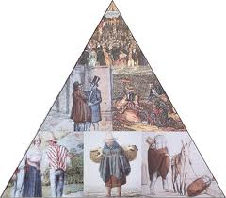

* **ESPAÑOLES,** eran originarios de España, los que conquistaron el Nuevo Mundo, eran la clase más privilegiada la encargada de gobernar, podían ser Virreyes, Gobernantes y Oidores.
* **CRIOLLOS**, conformado por los hijos de los españoles nacidos en América, poseían privilegios similares a los padres (tenían tierras y minas) sin embargo no se les permitía ocupar cargos ni actividades administrativas.
* **MESTIZOS,** esta clase fue la más numerosa formada por lo hijos resultantes entre indios y españoles, sin embargo eran rechazados por los españoles quienes los consideraban híbridos.
* **INDIGENAS,** formada por la población originaria de América, eran nacidos en suelo propio, es decir los únicos y verdaderos dueños de las tierras.
* **NEGROS**, clase social traídos desde África para servir como esclavos en América.
* **MULATOS**, eran hijos de padres blancos y negros.
* **ZAMBOS,** constituían los hijos de padres indios y negros**.**

1. **El papel de la mujer en la conquista y la colonia**: poco se sabe sobre las primeras mujeres que llegaron al Nuevo Mundo, solo se sabe que procedían de grupos muy diversos; las había hidalgas y soldadoras, pasando por ama de llaves, sirvientas, etc. Las mujeres españolas en América se destacaron como maestras y en la difusión cultural de las costumbres sociales españolas.
2. **Situación de los Indígenas**: Para los españoles, los indígenas solo representaban una fuerza bruta de trabajo útil .Los españoles consideraban a los indígenas como simples animales de trabajo, es más estos aseguraban que el indio no tenia alma ni capacidad de razonamiento.

Ante la necesidad de contar con mano de trabajo gratuita para explotar las minas los españoles empezaron a comercializar esclavos procedentes de África en el año 1505.

Los esclavos fue uno de los grupos más humillados y explotados por los colonos especialmente en el trabajo agrícola y eran ubicados en zonas más cálidas y húmedas, además de ser considerados animales productivos que valían según su capacidad física.

ACTIVIDAD 4.

¿Qué APRENDI HOY?

1. **Elabora un cuadro comparativo entre autoridades judiciales de la colonia y las autoridades judiciales nacionales.**

**Autoridades Judiciales Coloniales Autoridades Judiciales Nacionales**

1. **Ubica dentro de la pirámide las clases sociales de la Colonia.**

**LA IGLESIA Y LA CULTURA EN EL NUEVO MUNDO**

1. **La Evangelización**: La Iglesia Católica desempeño un rol muy importante durante la colonización, acompaño a los conquistadores en todas sus empresas.

En 1495 los reyes católicos ordenaron que se instalaran misiones en los territorios conquistados, siendo los primeros en llegar las misiones de los franciscanos, dominicos y mercedarios.

C:\Archivos de programa\Microsoft Office\MEDIA\CAGCAT10\j0149407.wmf

1. **Órdenes Religiosas:** Por mandato del Papa la órdenes religiosas fueron las encargadas de cumplir con la labor de evangelización en las colonias y estas fueron:

* **Orden de los Frailes Menores,** fundada por San Francisco de Asís arribaron a América en 1533 y en su tarea de evangelizar a los indígenas también ofrecieron educación.

**Internado de Preparación**

Antes de la llegada de las religiosas las niñas y jóvenes permanecían 5años internadas donde se las preparaba para el matrimonio, con la llegada de las hermanas Clarisas la mujeres aprendieron a leer y escribir

**Colegio Superior**

Destinado a los hijos de la nobleza indígena, pues los franciscanos necesitaban de ellos para que condujeran su proyecto de hacer de la sociedad indígena una escuela y formar un clero nativo.

**Escuela de oficios**

Destinada para los jóvenes y adultos indígenas; se especializaban en el tallado de tablas para los templos, sastrería y zapatería

**Escuela para varones**

Asistían solo los indígenas varones para aprender a leer y escribir y tanto en español como en su lengua nativa.

* **Compañía de Jesús:** fundada por Ignacio de Loyola llegaron a América en 1568, la conquista espiritual de los pueblos selváticos y la Chiquitania fue tarea de los religiosos jesuitas en su intento de evangelizar e instruirlos a los indígenas a la fe católica**.**

Una actividad muy importante de las misiones fue las producción comunitaria, de acuerdo con esto a cada familia se le otorgaba una porción de tierra y la producción eran repartidas entre toda la comunidad.

1. **La Santa Inquisición :** La Santa Inquisición o Tribunal Santo tenía como objetivo perseguir y juzgar a todas aquella personas que pertenecían a doctrinas distintas a la fe católica, en la colonia se condenaba la bigamia, la inmoralidad, la brujería y la hechicería.
2. **Hibridismo cultural y vida social:** lo hibrido hace referencia a una mezcla o combinación de dos elementos de los cuales surge un tercero.

En su papel de conquistadores los españoles intentaron destruir las manifestaciones culturales de los pueblos a los que habían dominado, pero no lo lograron por completo es ahí donde surgió el hibridismo cultural.

Daremos a conocer el hibridismo cultural: muestra de esto son los “presterios” o fiestas patronales donde existe una combinación de celebración religiosa y costumbres originarias, las danzas en Bolivia muestran una sátira de los abusos de los colonizadores hacia los indígenas, el carnaval es una herencia colonial que se origino en fiestas paganas de Sumeria y Egipto, expandiéndose hasta Europa hasta llegar a América, donde se convino con los festejos de la tierra.

Entre otras costumbres tenemos la pelea de gallos juegos con dados, fueron asimiladas y convirtiéndose en manifestaciones hibridas.

1. **Sociedad:** solo los españoles de clase alta podían participar de las reuniones de etiquetas y bailes que organizaba la Corona.

La vestimenta variaba de acuerdo a la clase social por ejemplo los hombres y mujeres con poder económico imitaban las vestimentas europeas, con vistos trajes y recargados adornos.

La vestimenta de los indígenas variaba de región a región y de acuerdo a la actividad a la que se dedicaba, por otra parte los negros en su condición de esclavo, utiliza la ropa más humilde casi siempre de mal estado y desechada por otros.

1. **Educación:** La educción de este periodo estuvo a cargo de la Iglesia, por lo que se dio gran importancia a la formación religiosa, la enseñanza tenía como base la educación de materias exactas y otras de humanidades.

**Educación para los indígenas**: la educación fue relegada para los indígenas, la primera experiencia se dio en Chuquisaca con la Fundación de Niñas Pobres San Alberto, sin embargo el Rey freno todo intento de educación hacia los indígenas

**Educación para los españoles**: las órdenes religiosas también respondieron a la educación de la aristocracia por contar con una educación de calidad para sus hijos varones ya que las escuelas eran dirigidas por los religiosos. Para la mujeres solo estaba permitido conocer y desarrollar habilidades del hogar, maternidad, eti8queta y trato social.

1. **La primera Universidad de Bolivia**: las Universidades constituyeron centros de enseñanza muy importante en la época colonial.

La Universidad ***San Francisco Xavier***, en la Plata, hoy Sucre, en estos centros se estudiaba derecho civil y canónico, teología y retorica, medicina y artes. Esta Universidad fue fundada por el padre jesuita Juan Frías de Herrán bajo el reinado de Felipe IV el 27 de marzo de 1624. A esta Universidad acudían estudiantes de Buenos Aires y también del Bajo Perú ya que fue famoso por su cátedra de Derecho ya que se encontraban en la sede de la Audiencia de Charcas y muy cerca de todos los debates jurídicos.

[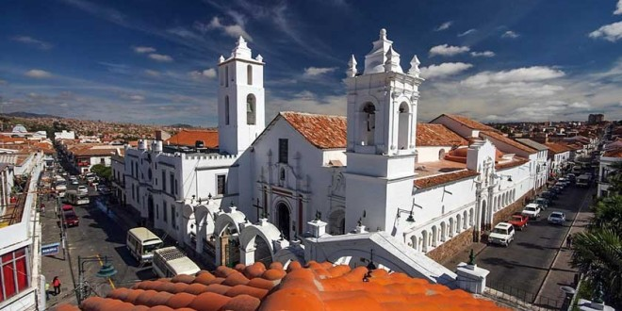](https://www.google.com/url?sa=i&url=http://www.diputados.bo/prensa/noticias/supraestatales-rinden-homenaje-los-481-a%C3%B1os-de-fundaci%C3%B3n-de-chuquisaca&psig=AOvVaw2mzW2yqH82JtsBOMv9IDND&ust=1580316330374000&source=images&cd=vfe&ved=0CAIQjRxqFwoTCNjqhKLfpucCFQAAAAAdAAAAABAJ)

ACTIVIDAD 5.

¿Qué APRENDI HOY?

1. **Elabora un cuento sobre la educación indígena en la época colonial.**
2. **Recorta una imagen de periódico donde se vea el Hibridismo cultural.**

C:\Archivos de programa\Microsoft Office\MEDIA\CAGCAT10\j0299125.wmf

SEGUNDA UNIDAD

BOLIVIA SE VISTE DE CIUDADES

1. **ANTECEDENTES:** En todo proceso de colonización y expansión territorial, es necesario tomar posesión de zonas estratégicas que sirvan de nexos de región a región,

Las Ordenanzas Reales que emitían los Reyes de España a propósito de las fundaciones, recomendaba que tuvieran los siguientes requisitos:

**“………*sanidad, fortaleza, fertilidad, acopio de tierras, agua dulce, leña, madera, gente natural, si es posible no tenga lagunas ni pantano y animales venenosos*** *“*

Las ciudades fundadas se planificaban utilizando como modelo las ciudades europeas, es decir, con la estructura de un tablero de ajedrez, un eje central a partir de la Plaza Mayor.

1. **FUNDACIONES IMPORTANTES** 
   1. **Fundación de Chuquisaca:** Fue la primera ciudad fundada del Alto Perú. Se fundó la **CIUDAD DE** **CHARCAS** o La Plata el 29 de Septiembre 1538 por Pedro de Anzúres, a los pies de los cerros Sica Sica y Churuquella, la razón principal fue porque ese lugar estuvo próximo a las minas de Porco.

Esta ciudad es conocida como la de los 4 nombres : Charcas por estar ubicado en la región de la Real Audiencia de Charcas, La Plata, por la cercanía a las minas de plata de Porco, Chuquisaca que es una derivación de los cerros Sica Sica y Churuquella y Sucre nombre dado por el Mariscal Antonio José de Sucre.

Fue un importante centro urbano de la colonia ya que allí se encontraba la Universidad San Francisco Xavier.

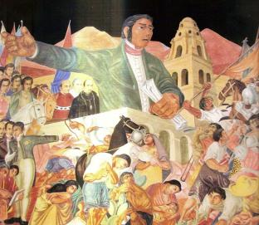

* 1. **Fundación de Potosí**: La fundación de Potosí tiene su origen en el descubrimiento del cerro Rico de Potosí (Sumaj Orcko) encontrado accidentalmente por el indio Diego Huallpa.

Cuneta la historia que el indio Huallpa en una noche de invierno, tras buscar inútilmente en el cerro una de sus llamas que se habían extraviado en la tarde , encendió una fogata para protegerse del frio , al amanecer con asombro y emoción descubrió debajo de las brasas corrían como agua unos finos hilos de plata fundida y junto a su amigo Huanca empezaron a explotar las riquezas de forma secreta , la noticia llego pronto a los oídos de los codiciosos españoles y como por arte de magia en un abrir y cerrar de ojos, floreció a los pies del cerro la actual ciudad de Potosí.

Potosí fue fundada por Juan de Villarroel el 1º de Abril de 1545 con el nombre de **VILLA IMPERIAL** bajo la ordenanza del Rey Carlo V, el nombre de Potosí viene del quechua “**PHJOTOC”,** voz onomatopéyica que imitaba el sonido de la palta al hervir y reventar por el calor

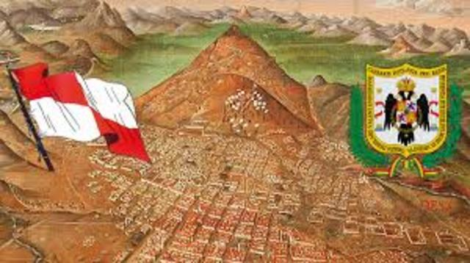

* 1. **Fundación de La Paz: Uno** de los motivos por el que se fundó La Paz, fue para conmemorar justamente la paz alcanzada entre españoles e indígenas en la zona altiplánica, además que se quería tener una ciudad intermedia entre Cuzco Chuquisaca y Potosí.

La Paz se fundó el 20 de Octubre de 1548 por Don Alonzo de Mendoza en el Templo de la población de Laja, aunque tres días después, la ciudad fue trasladada hacia el valle de Chuquiago, donde finalmente quedo establecida. A esta ciudad se le puso el nombre de **NUESTRA SEÑORA DE LA PAZ.**

El Rey Carlos V otorgo a La Paz un escudo de armas en 1555con una inscripción que decía:

**“Los *discordes en concordia, en paz y amor se juntaron y pueblo de paz fundaron para perpetua memoria*** *“*

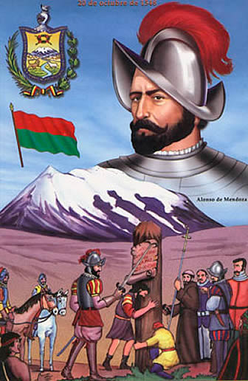

* 1. **Fundación de Santa Cruz**: En épocas coloniales corrió la noticia sobre la existencia de una ciudad muy rica en oro, incluso se decía que la gente que vivía en esa región usaba oro para adornar sus prendas de vestir.

Esto impulso a los españoles a dirigirse hacia el oriente en busca de lo que se denomino el tesoro de EL Dorado o Gran Paititi.

La actual ciudad de **SANTA CRUZ DE LA SIERRA** fue llamada ciudad andariega porque tuvo tres fundaciones y dos traslaciones. Don Ñuflo de Chávez en 1557 fue en busca del Dorado llegando a las tierras el cacique Grigota funda el 26 de febrero de 1561 la ciudad de Santa Cruz , muy cerca de la población de San José el nombre fue dado en honor a la tierra natal del español.

Sin embargo el 13 de septiembre de 1590 el gobernador Lorenzo Suarez fundo a orillas del rio Grande una ciudad más viable al que bautizo con el nombre de San Lorenzo de la Frontera.

Posteriormente viendo que el lugar no sería adecuada se traslado a San Bartolomé 1595 que es el sitio actual, en 1622 los pobladores de San Lorenzo se unieron y reconocieron la primera fundación.

[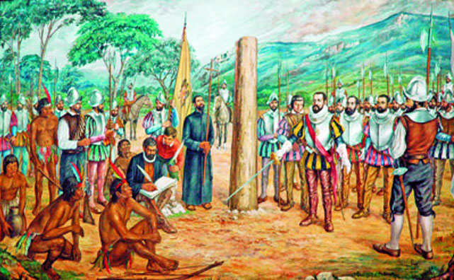](https://www.google.com/url?sa=i&url=https://www.historia.com.bo/1561/febrero/26/fundacion-de-santa-cruz-de-la-sierra&psig=AOvVaw1xPgGrUVS-ndVNtXuaPdv-&ust=1580316291298000&source=images&cd=vfe&ved=0CAIQjRxqFwoTCIif4IrfpucCFQAAAAAdAAAAABAD)

2.5 **Fundación de Cochabamba**: un grupo de españoles que logro establecerse en la zona del Valle de Kjochapampa (laguna- pampa) atraídos por el bello paisaje y fertilidad del suelo, esto llevo a que se funde la ciudad de **VILLA DE OROPEZA** el 2 de Agosto de 1571 por el capitán Jerónimo Osorio, quien recibió órdenes del Virrey Toledo.

Años más tarde se traslado la fundación al margen del rio Rocha en 1574 por Sebastián Barba de Padilla

**2.6 Fundación de Tarija:** debido a las constantes invasiones y ataque de los chiriguanos que ponían en riesgo a los habitantes de las ciudades de la Real Audiencia de Charcas fue que se fundó la ciudad de Tarija a orillas del rio Guadalquivir el 4 de Julio de 1574, con el nombre de

**[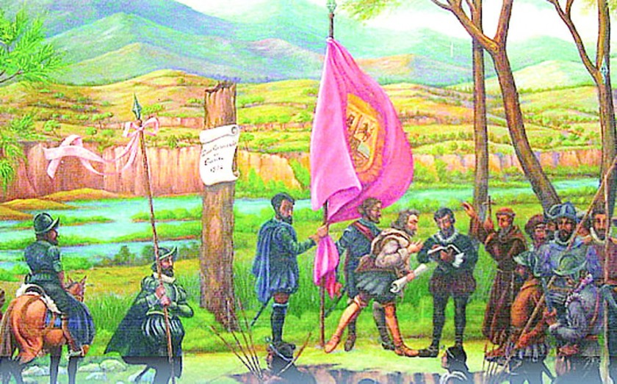](https://www.google.com/url?sa=i&url=https://ahoradigital.net/2019/07/04/tarija-celebra-los-445-anos-de-su-fundacion/&psig=AOvVaw2YAdfWiX4w_1rOmMDxwM3D&ust=1580316369005000&source=images&cd=vfe&ved=0CAIQjRxqFwoTCMjKnrDfpucCFQAAAAAdAAAAABAD)**

**VILLA SAN BERNANDO DE LA FRONTERA** por el capitán Luis de Fuentes, tras recibir órdenes del Virrey Toledo.

El nombre actual de Tarija proviene de los primeros habitantes de esas fértiles tierras don Francisco de Tarifa.

**2.7 Fundación de Oruro**: el motivo fue similar al de Potosí, es decir el descubrimiento de riquezas minerales. En la región de Uru-Uru, donde habitantes de esa región descubrieron en proximidades del cerro San Cristóbal la veta de plata. La fundación estuvo a cargo de Manuel Castro de Padilla quien el 1º de Noviembre de 1606 funda la ciudad **VILLA REAL DE SAN FELIPE DE AUSTRIA.**

[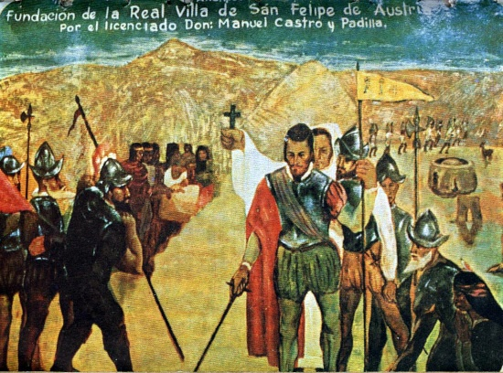](https://www.google.com/url?sa=i&url=https://elfulgor.com/noticia/545/prolegomenos-a-la-fundacion-de-oruro&psig=AOvVaw3A4TCbjjgTQ90GQHBdUFEJ&ust=1580316214894000&source=images&cd=vfe&ved=0CAIQjRxqFwoTCOCRsOrepucCFQAAAAAdAAAAABAJ)

**2.8 Fundación de Trinidad**: la fundación de esta ciudad fue gracias a la llegada de los misioneros jesuitas a esas tierras en busca de inculcar la fe católica a los nativos

La condición favorable de estas tierras para la cría de ganado, observada por los misioneros fue el motivo para que el padre Cipriano Barace decida fundar en 1686 la cuidad de la SANTISIMA TRINIDAD, en la región de Moxos a orillas del rio Mamore.

ACTIVIDAD 5.

¿Qué APRENDI HOY?

1. **Elabora un mapa conceptual de cada fundación.**

C:\Archivos de programa\Microsoft Office\MEDIA\CAGCAT10\j0299125.wmf

REVELIONES INDIGENAS

1. **ANTECEDENTES:** La situación de la clase indígena ante el dominio español era cada vez peor, el abuso y el maltrato que soportaban en el trabajo de la mita, los obrajes, el pago de impuestos, obligación de seguir costumbres españolas y obedecer a una religión extraña, generaron un levantamiento indígena en el siglo XVIII.
2. **CHAYANTA Y LOS HERMANOS KATARI**: Tomas Katari fue el impulsor de una sublevación en la región de Chayanta (Potosí) allá en 1777motivado por el cobro excesivo de impuestos que realizaban los españoles y por haber sido despedido de su cargo de cacique por el corregidor Joaquín de Alos.

En primera instancia Tomas Katari decidió ir hasta Buenos Aires a pie, a presentar su queja personalmente ante el Virrey Juan José Vertiz, quien prometió cumplir sus pedidos, pasado un buen tiempo Katari fue detenido , los indígenas se revelaron deteniendo al corregidor Alos , a quien ofrecieron dejarlo libre si se dejaba libre a Katari, una vez suelto, el líder indígena siguió con su tenaz lucha y por segunda vez fue trasladado a la ciudad de La Plata sus hermanos Nicolás y Dámaso Katari decidieron ir a su rescate , sin embargo los españoles en el trayecto a La Plata en la región de Chata quilla habían lanzado a Tomas Katari a un precipicio el 15 de Enero de 1781.

1. **TÚPAC AMARU II:** Fue uno de los principales caudillos indígenas su verdadero nombre fue José Gabriel Condorcanqui, el objetivo que perseguía con su rebelión era terminar con la mita y devolverle la tierra a los que en realidad eran sus dueños los indígenas.

La rebelión de Túpac Amaru II se inicio con el apresamiento del corregidor Arriaga del pueblo de Tinta en la región del Cuzco a quien ejecuto en Tungasuca el 10 de Noviembre 1780.

La rebelión que protagonizo fue planificada 10 años y el 17 de Noviembre de 1780 se enfrentaron indígenas y españoles en la batalla de Sangarara en el cual salieron vencedores las tropas de Túpac Amaru II*.*

***El sitio a la ciudad d Cuzco***, en Diciembre de 1780 Túpac Amaru II organizo un ataque al Cuzco al mando de su esposa Micaela Bastidas, mientras él se dirigía a la zona de Titicaca para difundir la rebelión del altiplano, los rebeldes llegaron al Cuzco españoles e indígenas dirigidos por Mateo Pumacahua lo que logro este levantamiento fue la rendición de los indígenas.

José Gabriel Condorcanqui fue capturado junto a sus familiares y principales colaboradores, el 15 de Marzo de 1781 se ordeno su muerte fue torturado antes de ser ejecutado; su esposa e hijos fueron obligados a presenciar cómo le arrancaban la lengua y el vio como ahorcaban a su mujer y a sus hijos, finalmente fue atado a 4 caballos con el fin de descuartizarlo pero esto no funciono le cortaron la cabeza las piernas y los brazos para exhibirlos como una muestra de castigo español.

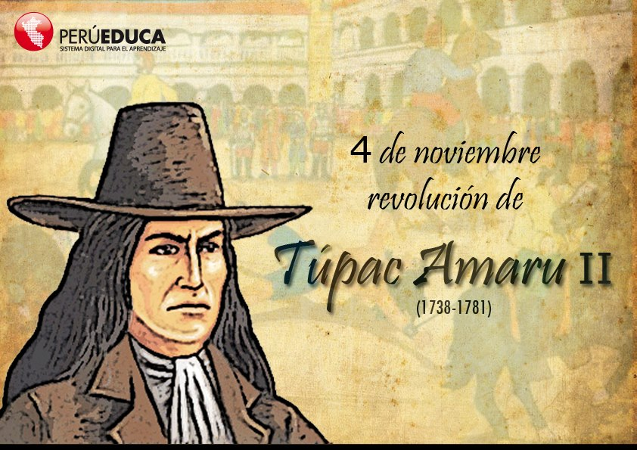

1. **CERCO A SORATA**: Andrés Túpac Amaru, sobrino de José Gabriel Condorcanqui organizo un grupo de indígenas en la región de la provincia Larecaja con el fin de tomar la población de Sorata, en la que habitaban varias familias españolas.

Tras lograr su objetivo construyo un dique con el cual posteriormente provoco una inundación que destruyo a Sorata es mas aprovecho ese momento para realizar una masacre entre sus pobladores el 5 de Agosto de 1781.

Luego Andrés Túpac Amaru, junto a su esposa Gregoria Apaza y sus seguidores se dirigieron a La Paz para colaborar con Túpac Katari.

1. **SITIO DE LA PAZ**: Julián Apaza cacique de Ayo- Ayo, que tomo nombre de Túpac Katari en homenaje a dos grandes caudillos Túpac Amaru y Tomas Katari; encabezo una rebelión en marzo de 178.

Así conquisto en primera instancia las provincias de Sica – Sica, Carangas, Pacajes, Yungas, Omasuyus y Chucuito, para luego sitiar la ciudad La Paz durante 109 días , periodo en el cual cayeron 10.000 españoles, ante esta situación el presidente de la Audiencia de Charcas Ignacio Flores marcho con 2.000 hombres hacia La Paz para romper el cerco indígena el 30 de Junio del mismo año, luego de cumplir su objetivo se quedo a cargo Sebastián Segurola, situación que aprovecho Túpac Katari para cercar nuevamente la ciudad.

Poe concejo Andrés Túpac Amuro, Túpac Katari mando a construir un dique en la zona de Achachicala para detener las aguas del Rio Choqueyapu y luego inundar La Paz, tal como se hizo en Sorata, pero el dique se rompió antes de tiempo por lo que el intento fallo.

Semanas después llego un ejército de 7.000 hombres provenientes del Virreinato del Rio de La Plata al mando de José Reseguín quien derroto a las tropas de Katari, además tomaron presa a su esposa Bartolina Sisa, luego Katari se replegó hacia a la localidad de Peñas, pero poco tiempo después fue traicionado y entregado a los españoles quienes decidieron matar a Katari con el descuartizamiento el 13 de Noviembre de 1781 en la plaza del pueblo de Peñas

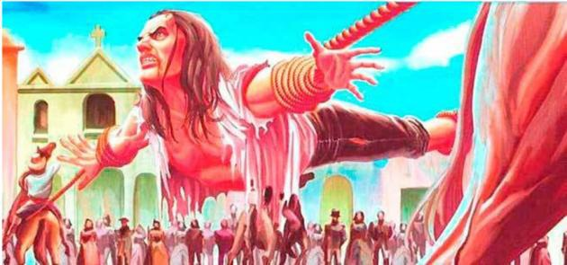

**Túpac Katari**

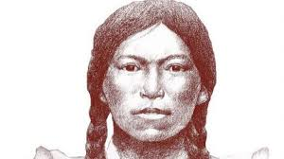**Bartolina Sisa**

ACTIVIDAD 6.

¿Qué APRENDI HOY?

1. **Busca la bibliografía de Túpac Amaru, Micaela Bastidas, Tomas Katari, Túpac Katari y Bartolina Sisa.**

C:\Archivos de programa\Microsoft Office\MEDIA\CAGCAT10\j0217698.wmf

**INICIOS DE LA INDEPENDENCIA EN LA REAL AUDIENCIA DE CHARCAS**

1. **ANTECEDENTES:** Internamente nuestro continente se debatía en fuertes peleas, el papel de la Universidad San Francisco Xavier fue decisivo para alimentar las ideas de criollos y mestizos, donde se discutían las ideas de soberanía popular y anhelos de justicia.
2. **ILUSTRACIÓN Y EL ENCICLOPEDISMO:** la ***ilustración*** es un movimiento intelectual que se desarrollo a finales del siglo XVIII defendía la igualdad, libertad política, religiosa, económica e intelectual; promueve una firme convicción en el poder de la razón humana, igualdad de derechos entre los hombres, filosofía que acepta la existencia de Dios a través de la razón.

**El *Enciclopedismo*,** fue una obra encarada por los seguidores de la Ilustración que pretendían reunir todo el conocimiento humano sobre la base del racionalismo social.

1. **INDEPENDENCIA DE ESTADOS UNIDOS**: El entonces Rey de Inglaterra Jorge III ante el crecimiento y progreso de sus colonias en norte América, decidió incrementar los impuestos, lo que provoco de inmediato la reacción de los habitantes, ya que no se tenía representación ante el Parlamento Ingles.

Por esta razón el pueblo de Boston en un acto de protesta echaron los cargamentos de té al mar, para contrarrestar esta acción el Rey de Inglaterra reprimió a los colonos con 4.000 hombres, las fuerzas norteamericanas también estaban preparadas y al mando de **George Washington** condujo a los militares, fue así que el 4 de Julio de 1776 el Congreso de Filadelfia proclamo la Independencia, para esto 55 representantes firmaron el acta de Independencia redactada por **Thomas Jefferson.**

1. **REVOLUCION FRANCESA**: Mientras la burguesía revolucionaria ( artesanos, comerciantes, y campesinos acomodados) daba batalla a la nobleza y al clero de la Asamblea Constituyente, pueblo decidió ganar las calles para imponer su decisión de cambiar radicalmente la sociedad, cansado de su miseria , y por la riqueza de la nobleza y del clero, el 14 de Julio de 1789 el pueblo asalto violentamente la bastillas una vieja prisión que se herejía como un símbolo del régimen feudal, los alzados levantaron la consigna de ¡Libertad! ¡Igualdad y Fraternidad!

***Napoleón Bonaparte***, fue una importante figura de la Revolución Francesa, era un militar plebeyo que dirigió el ejército revolucionario, luego de la victoria fue el primer cónsul de Francia, ciego del poder se hizo nombrar emperador y quiso extender su poderío a toda Europa.

Invadió España, lo que causo grandes disturbios no solo en España sino también en las colonias de América. En 1812 caía definitivamente Bonaparte vencido por los ingleses en la batalla de Waterloo, lo que causo su confinamiento a la Isla Santa Elena donde murió en 1821.

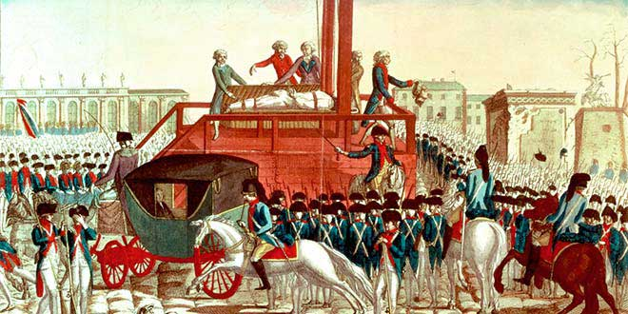**Revolución Francesa**

1. **ANTECEDENTES INTERNOS**

***Sociales***

La diferencia marcada de clases sociales, explotación de los indígenas por parte de los españoles.

***Económicas***

El establecimiento del monopolio comercial

***Políticas***

El poderío de los españoles y su enfermizo abuso de los nativos

1. **REVOLUCION DE CHUQUISACA**: Ante la invasión de los franceses a España, en Chuquisaca los españoles empezaron a dividirse en dos grupos debido a que hubo discrepancias sobre a quién debían obedecer: al rey Fernando VII o a la junta central de Sevilla. Por un lado estaban los oidores y los doctores de la Audiencia de Charcas, todo esto motivo la revolución de Chuquisaca.

Ante este problema llego el representante de la Junta de Sevilla José Manuel de Goyeneche traía la carta de la Princesa de Portugal Joaquina de Borbón hermana de Fernando VII rey cautivó de España, ella pretendía hacerse cargo de las colonias de España.

En Chuquisaca el problema surge por un lado del grupo denominado carlotistas, por otro lado el presidente de la Real Audiencia de Charcas Ramón Gracia estaba a favor de los fernandistas.

El pueblo chuquisaqueño se levanto el 25 de Mayo 1809 al mando de Jaime Zudáñez quien defendía los derechos de Fernando VII desconociendo la autoridad de Carlota, fue así que lo llevaron preso, este hecho enardeció a la población que exigió y consiguió la inmediata libertad de Zudáñez.

Al ver que el poder de los defensores de Carlota se iba debilitando los seguidores de los hermanos Zudáñez empezaron a tocar las campanas de la Iglesia de San Francisco y toda la población salió a apoyar la proclamación, este movimiento solo duro 7 meses debido a que el nuevo presidente de la Audiencia de Charcas Vicente Nieto quien ingreso con sus tropas provenientes de Buenos Aires ordeno la detención y el destierro de los hermanos Zudáñez,

A pesar de lo acontecido se puede considerar a este movimiento como la verdadera “cuna de la Libertad”

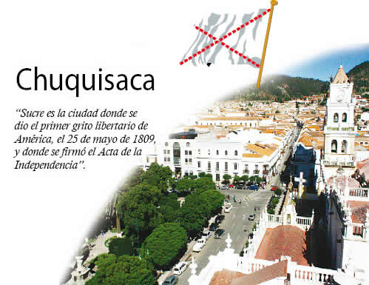

1. **REVOLUCION DE LA PAZ:** Las ideas y los intentos de revolución en La Paz ya estaban avanzados, y se afianzaron mas con la llegada de Michel desde Charcas, quien además tenía una clara idea de que la lucha debía de ser para lograr la Independencia absoluta.

El 16 de Julio de 1809 aprovechando las festividades de la Virgen del Carmen y encabezada por Juan Pedro Domingo Murillo. Melchor Jiménez y Apolinar Jaén, los rebeldes tomaron por asalto el cuartel lo que represento para estos la victoria revolucionaria.

Luego citaron a un cabildo donde se decidió deponer de sus cargos al gobernador Tadeo Dávila además suprimieron los impuestos y fueron quemados los documentos de las deudas de la Real hacienda.

A los pocos días se conformo la JUNTA TUITIVA cuya presidencia le correspondía a Pedro Domingo Murillo esta junta redacto la famosa proclama abierta que enunciaba el deseo de lograr la Independencia.

“***Ya es tiempo de sacudir el yugo español, de organizar un nuevo sistema de gobierno fundado en los intereses de nuestra patria, ya es tiempo de levantar el estandarte de la libertad, en estas desgraciadas colonias, adquiridas sin ningún título y conservadas con la mayor injusticia***”

Enterados sobre estos hechos el Virrey del Perú Abascal envió a Goyeneche para terminar con este levantamiento, posteriormente fueron apresados algunos patriotas como Gregoria García Lanza, Melchor Jiménez entre otros todos fueron apresados en la localidad de Zongo y enviados a la horca, Pedro Domingo Murillo antes de ser ejecutado lanzo una frase

***“Compatriotas yo muero pero la tea que dejo encendida nadie la podrá apagar***”

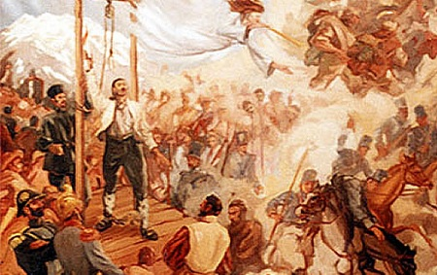

**Pedro Domingo Murillo**

ACTIVIDAD 7.

¿Qué APRENDI HOY?

1. **Busca la bibliografía de Pedro Murillo.**
2. **Mediante un dibujo representa la Revolución de Chuquisaca.**

C:\Archivos de programa\Microsoft Office\MEDIA\CAGCAT10\j0299125.wmf

TERCERA UNIDAD

PROPAGACION DE LA REVOLUCION Y NACIMIENTO DE LA NUEVA REPUBLICA

1. **REVOLUCION DE BUENOS AIRES**: La revolución de Buenos Aires se produjo el 25 de Mayo de 1810 y empezó con la convocatoria a un cabildo abierto en el que fue depuesto el Virrey Hidalgo de Cisneros, se organizo una junta provisional de gobierno presidida por Cornelio Saavedra.

Desde Buenos Aires se determino mandar al Alto Perú ejércitos Auxiliares con el fin de ayudar a los patriotas.

* **Primer Ejército Auxiliar**: El primero de ellos estuvo encabezados por Juan José Castelli y por Antonio Balcarce. Enteradas del avance de este ejército las tropas españolas al mando de Vicente Nieto se prepararon para enfrentarlas, en primera instancia las tropas españolas lograron derrotar a los patriotas en cercanía de Cotagaita.

Posteriormente el 7 de Noviembre 1810 en Suipacha las tropas al mando de Castelli derrotaron a los españoles, ya en 1811 el ejecito de Castelli llego a La Paz, para seguir su marcha hasta Guaqui, donde el 20 de Julio se enfrento a las tropas españolas comandando por Goyeneche, sin embargo el ejercito patriota fue derrotada por lo que tuvieron que huir de vuelta a Buenos Aires, en este trayecto los sobrevivientes cometieron muchos abusos , de esta manera los realistas tomaron nuevamente el control del Alto Perú.

* **Segundo Ejercito Auxiliar**: Ante el fracaso de Castelli la junta de Buenos Aires en Marzo de 1812 decidió enviar un nuevo ejército al mando del General Manuel Belgrano, en su trayecto se enfrento a las tropas realistas de Pio Tristán a las que venció en Tucumán y en Salta, luego de esto, llegaron a Potosí en 1813.

Como Goyeneche había sido nombrado Conde de Guaqui, se hizo cargo del ejército español Joaquín de Pezuela quien se dirigió a Potosí, al producirse este encuentro se produjo también un enfrentamiento, el ejército patriótico tuvo 2 derrotas; la primera en Villcapugio en 1812, y la segunda en Ayohuma el 14 de Noviembre 1813, tras estas penosas derrotas el ejercito auxiliar no tuvo más que retirarse. En su trayecto de vuelta, al pasar por Potosí, se llevaron toda la plata que encontraron en la Casa de la Moneda, la que además trataron de destruir, pero los ciudadanos se lo impidieron.

* **Tercer Ejercito Auxiliar**: A comienzos de 1815, la junta de Buenos Aires, decidió enviar por tercera vez un ejército con destino al Alto Perú, esta vez a la cabeza de Juan José Rondeau, debido a la desorganización de este ejército fue derrotado por los españoles primero en el Tejar en febrero de 1815 y luego Ventaimedia el 20 de Octubre, Rondeau al ver su ejército muy debilitado decidió emprender la retirada hacia Cochabamba, pero fue alcanzado y vencido en la zona de Viloma el 29 de Noviembre de 1815, luego el ejercito de Buenos Aires escaparon desordenadamente.
* **Cuarto Ejército Auxiliar:** A la cabeza de Gregorio Araoz se organizo el cuarto ejército argentino 1817. Llego al Alto Perú y se dirigió a Tarija, en donde se encontraba una tropa de españoles al mando del capitán Andrés de Santa Cruz que por entonces era miembro del ejército español.

El encuentro de los dos ejércitos se produjo el 15 de Abril de 1817 en la batalla de la Tablada, donde también pelearon patriotas tarijeños como Eustaquio Méndez y José María Avilés quienes tomaron prisionero a Andrés de Santa Cruz. Luego se dirigieron hacia Potosí, pero el ejército español los sometió y los desvió a la región de Sopachuy (Chuquisaca) donde el ejército español puso fin al ejército argentino.

A consecuencia de la pobre actuación de los ejércitos auxiliares y que a su paso saqueaban y cometían muchos abusos, los pobladores del Alto Perú decidieron organizar su propia campaña militar.

[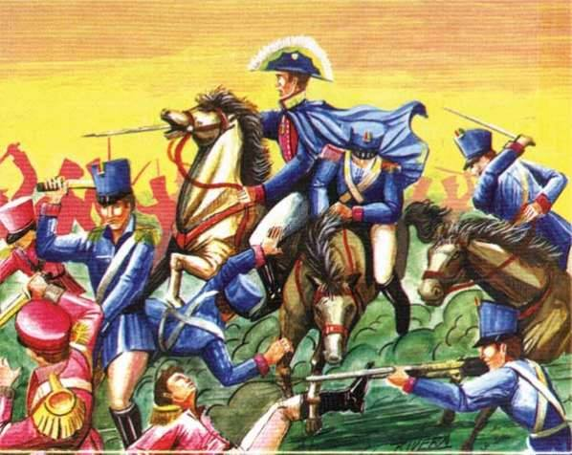](https://www.google.com/url?sa=i&url=http://historias-bolivia.blogspot.com/2017/08/la-revolucion-y-la-independencia.html?m=0&psig=AOvVaw1V6eH3iTu3xoxkW036tu24&ust=1580316504744000&source=images&cd=vfe&ved=0CAIQjRxqFwoTCPDU7PDfpucCFQAAAAAdAAAAABAD)

1. **REVOLUCIONES NACIONALES**
2. **Revolución de Cochabamba**: Debido al trato duro y déspota del español José Gonzales Gobernador de Cochabamba, el 14 de Septiembre de 1810 a la cabeza de ***Estaban Arze***. Francisco de Rivero y Melchor Guzmán se inicio este levantamiento.

Los revolucionarios tomaron el cuartel y nombraron como gobernador de la ciudad a Francisco del Rivero y a Arze como jefe de la tropa revolucionaria, es así que el 14 de Noviembre de 1810 lograron derrotar a los españoles en la batalla de Aroma, pero luego los patriotas fueron derrotados en Amiraya, Goyeneche triunfador nombro nuevas autoridades para el gobierno de la ciudad.

No obstante en noviembre 1811 Esteban Arze encabezo por segunda vez un movimiento revolucionario en Cochabamba, mediante la cual logro cambiar nuevamente las autoridades españolas, esto despertó la reacción de Goyeneche quien preparo un ejército bien armado que se dirigió hacia la ciudad. En Pocona derroto a las tropas de Arze en mayo 1812. Goyeneche ingreso triunfador a Cochabamba, pero fue recibido y atacado en la Zona de la Colina de San Sebastián por la población cochabambina, donde se destaco el heroísmo de sus mujeres el 27 de Mayo de 1812. Fue una batalla cruel donde el coraje del pueblo se mostro en toda su intensidad niños, mujeres , indígenas y criollos ofrendaron sus vidas , por sus inclaudicables anhelos de libertad , sin embargo el poderío de Goyeneche pudo más que la fuerza de los patriotas ,luego de derrotarlos ordeno saquearla ciudad y eliminar a los principales cabecillas.

[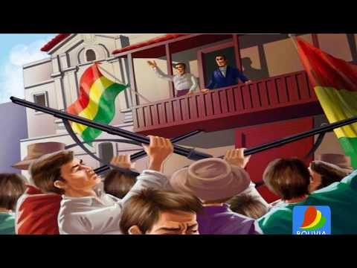](https://www.google.com/url?sa=i&url=https://www.youtube.com/watch?v=bcWXMbOmT_A&psig=AOvVaw35dxsoKXdfdl9dZpOPVfx2&ust=1580316427469000&source=images&cd=vfe&ved=0CAIQjRxqFwoTCMi7yc3fpucCFQAAAAAdAAAAABAJ)

1. **Revolución en Santa Cruz**: El 24 de Septiembre de 1810 al mando de ***Juan Manuel Leimone***, Eustaquio Méndez y el sacerdote Vicente Seoane, el pueblo de Santa Cruz se sublevo contra el poder español desconociendo a sus autoridades y convocando a un cabildo abierto donde se constituyo un ajunta de gobierno que fue presidida por Salvatierra, Leimone y Vicente Seoane este último fue nombrado como representante ante la junta de Buenos Aires.
2. **Pronunciamiento de Oruro**: Al saber de la llegada del ejército patriota al mando de Estaban Arze a Oruro, el pueblo orureño se unió a la causa libertaria en contra de los españoles. Esta rebelión tuvo lugar el 6 de Octubre de 1810, su principal cabecilla fue ***Tomas Barrón***, por su importancia económica y social este alzamiento fue muy significativo para consolidar la independencia nacional.

Días después, Barrón y sus seguidores ofrecieron su apoyo a la Junta de Buenos Aires y se unieron a las tropas de Arze para dirigirse hacia La Paz donde se enfrentaron a los españoles no solo con rifles sino con piedras y palos lográndolos vencer en la Batalla de Aroma, eso sucedió el 14 de Noviembre de 1810.

1. **Pronunciamiento de Potosí**: Potosí, el más importante centro productor de plata, se pronuncio mediante un cabildo que decidió apresar al gobernador Francisco de Pula Sáenz refugiado en la Casa de la Moneda. Posteriormente reconoció a la Junta de Buenos Aires como máxima autoridad.

El 10 de Noviembre de 1810 se formo un ajunta de gobierno a la cabeza de Joaquín de la Quintana, Pedro de Arrieta y Agustín Amatler. Luego de este acontecimiento llegaron las tropas de Castelli e inmediatamente procedieron a fusilar a las autoridades españolas Vicente Nieto y José Córdoba. Esta acción decepciono al pueblo potosino quienes esperaban colaboradores y no verdugos.

1. **Pronunciamiento de Tarija**: Tarija se pronuncio a favor de la Junta de Buenos Aires en 1810, pero luego, debido a los abusos de los ejércitos argentinos, eligió su propia junta de gobierno.

Los que encabezaron la proclama fueron José Antonio Larrea y José Manuel Núñez de Pérez, el mensaje central era:

***“.. Tenéis que conseguir con la lucha y la obra de la libertad ¡Consumadla! Si es posible, derramad la sangre para decidir vuestra libertad…..”***

[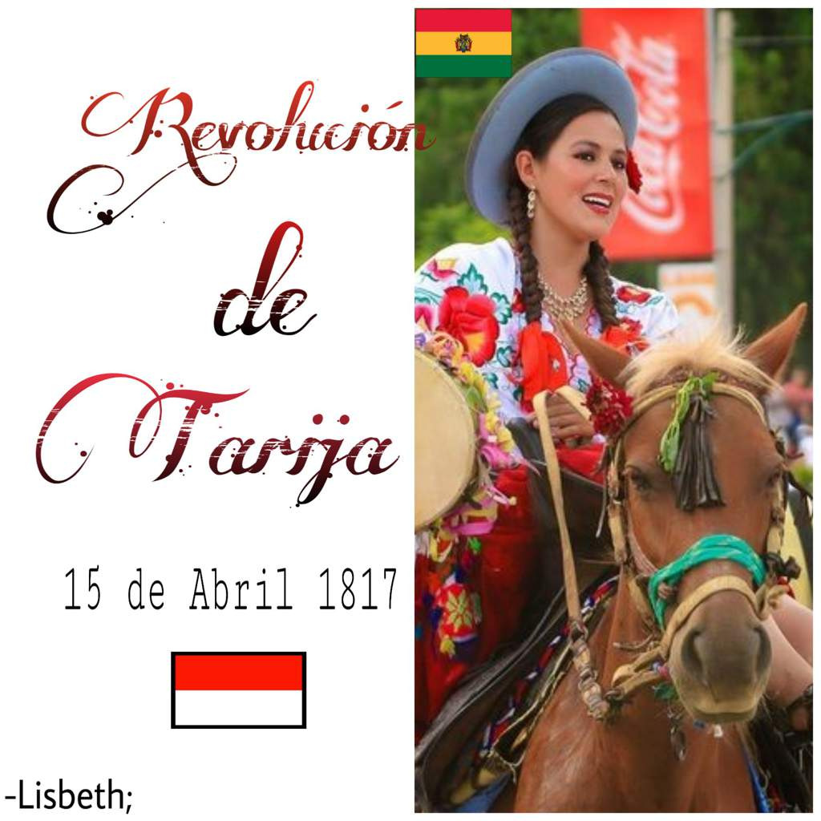](https://www.google.com/url?sa=i&url=https://aminoapps.com/c/bolivia_amino/page/blog/revolucion-de-tarija-15-de-abril-de-1817/Rr18_QPwSwu63ezMvGVqNePQDaY80Y452pE&psig=AOvVaw1V6eH3iTu3xoxkW036tu24&ust=1580316504744000&source=images&cd=vfe&ved=0CAIQjRxqFwoTCPDU7PDfpucCFQAAAAAdAAAAABAa)

ACTIVIDAD 7.

¿Qué APRENDI HOY?

1. **Mediante un dibujo representa las Heroínas de las Coronillas y realiza un cuento del mismo dibujo.**

C:\Archivos de programa\Microsoft Office\MEDIA\CAGCAT10\j0301252.wmf

GUERRILLAS EN AMERICA

1. **ORIGEN DE LAS GUERRILLAS**: En América la lucha por la Independencia había generado muchos adeptos, pero en realidad eran los españoles quienes estaban dotados de armamentos, los patriotas en cambio, se encontraban en total desventaja porque no tenían medios ni armamentos necesarios, pese a esta situación surgieron grupos insurgentes para atacar a las tropas españolas.

* **Guerrillas:** Las Guerrillas organizadas por los patriotas se caracterizo por sus ataques rápidos y sorpresivos desapareciendo después, muchos de ellos mantenían sus ocupaciones habituales en sus pueblos por lo que era difícil identificarlos.
* **Republiquetas**: Los focos guerrilleros formaron su campamento o cuartel en diferentes lugares del Alto Perú, eran pequeñas “repúblicas” con independencia propia.

1. **LAS REPUBLIQUETAS Y SUS CAUDILLOS**
2. **Republiqueta de Larecaja**: ubicada en la cercanía del lago Titicaca, fue dirigida por el padre Idelfonso de las Muñecas, su función era obstaculizar las comunicaciones entre el Alto y Bajo Perú, además de impedir el ingreso del ejercito realista provenientes de Lima. Finalmente este sacerdote fue derrotado y asesinado en 181.
3. **Republiqueta de Laguna**: situada entre los ríos Grande y Pilcomayo, que estuvo dirigida por los esposos Manuel Ascencio Padilla y Juana Azurduy de Padilla. Su función fue la de controlar los movimientos realistas próximo de Chuquisaca.
4. **Republiqueta de Ayopaya:** cuya misión era controlar el flujo de comunicación entre Oruro, La Paz y Cochabamba. Sus principales caudillos fueron Eusebio Lira, Santiago Fajardo y José Miguel Lanza.
5. **Republiqueta de Santa Cruz**: se ubico en la parte oriental, y fue importante porque sirvió como refugio para los guerrilleros, fue la más extensa y estuvo comandada por Ignacio Warnes.
6. **Republiqueta de Cinti**: comandada por Vicente Camargo, situada en el sur, sirvió como principal vía de acceso para los ejércitos de Buenos Aires en su paso por Charcas.
7. **Republiqueta de Mizque y Vallegrande**: dirigida por Antonio Álvarez de Arenales, se encargo de controlar las conexiones entre Cochabamba, Chuquisaca y Santa Cruz. En 1816 fue ocupada por los españoles por lo que Arenales huyo hacia Buenos Aires.
8. **Republiqueta de Chayanta**: situada al oeste de Chuquisaca, fue muy inestable, resulto de gran importancia estuvo comandada por José Ignacio Zarate.

El periodo de las guerrillas y de las republiquetas concluyo en 1816 debido al duro ataque al que fueron sometidos los caudillos y sus tropas.

1. **Otras Guerrillas:** Junto a los caudillos que comandaban las republiquetas , existieron otras guerrillas que también se destacaron :

En Valle de Tarija se destaco Eustaquio (moto) Méndez quien a pesar de faltarle una mano, tuvo una importante participación en la Batalla de la Tablada en 1817.

En el Oriente se destaco José Manuel Mercado “el colorao “quien participo en la batalla de Parí, junto a él se destaco el guerrillero José Manuel Vaca “cañoto”, quien no solo era guerrillero sino también poeta popular y cantor.

[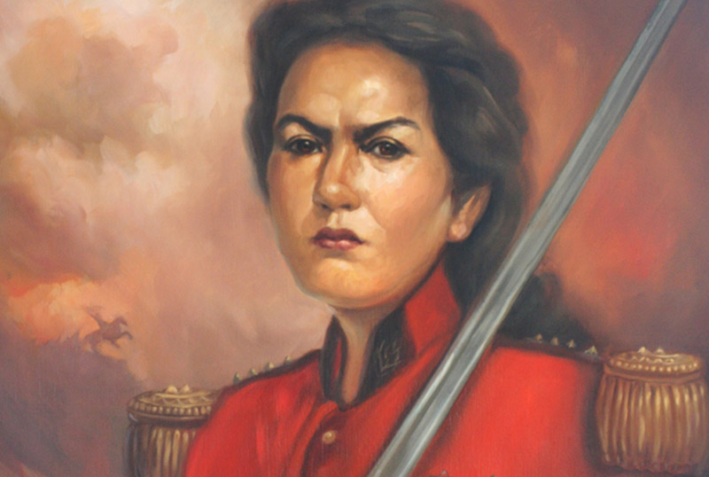](https://www.google.com/url?sa=i&url=http://www.laizquierdadiario.com.bo/Juana-flor-del-Alto-Peru&psig=AOvVaw2DpuY6OcgtN8VTOI7-ct-8&ust=1580316569328000&source=images&cd=vfe&ved=0CAIQjRxqFwoTCPDP5I_gpucCFQAAAAAdAAAAABAD)

[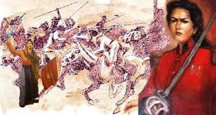](https://www.google.com/url?sa=i&url=http://historiayregion.blogspot.com/2011/04/juana-azurduy-la-guerrillera-de-la.html&psig=AOvVaw2DpuY6OcgtN8VTOI7-ct-8&ust=1580316569328000&source=images&cd=vfe&ved=0CAIQjRxqFwoTCPDP5I_gpucCFQAAAAAdAAAAABAJ)

**JUANA AZURDUY DE PADILLA**

ACTIVIDAD 7.

¿Qué APRENDI HOY?

1. **Mediante un dibujo representa 3 Republiquetas**

CAMPAÑAS LIBERTADORAS Y LA FUNDACION DE UN NUEVO ESTADO

1. **Corrientes Libertadoras del Sur**: En 1816el General ***José de San Martin*** se encargo de preparar un ejército en la región de Mendoza al cual se añadieron los líderes de tropas chilenas que habían sido derrotadas anteriormente por los realistas. El primer objetivo era llegar a tierras chilenas.

En Enero de 1817 las tropas de San Martin ingresan a territorio chileno por distintos puntos, pero principalmente por el paso de Uspallata y el de los Patos, donde se enfrentaron con los españoles lográndolos derrotar en Chacabuco, sin embargo las tropas del ejército realista se organizo y salió al paso de los rebeldes. Finalmente, las tropas de San Martin vencieron a los españoles el 5 de abril de 1818 en la batalla de Maipú con lo que quedo consolidada la Independencia de Chile.

Con su primer objetivo alcanzado que era el de llegar a Chile, San Martin inicio su campaña marítima para invadir Perú para ello conto con el apoyo de Bernando O`Higgins en la preparación del ejercito, esto llego a oídos del virrey serna quien huyo a España y el 28 de Julio de 1821 San Martin declara al Perú como Nación Libre, Soberana e Independiente. San Martin fue nombrado protector del Perú, administración que duro un año.

1. **Corrientes Libertarias del Norte**

**Simón Bolívar**: Nació en Caracas, Venezuela el 24 de Julio de 1783, hijo de Don Vicente Bolívar y Ponce y de doña María Concepción Palacios y Sato, criado en una familia acomodada, entre sus maestros se destacan Simón Rodríguez y Andrés Bello.

Huérfano a temprana edad, quedo a cargo de su tío Márquez de Palacios quien deseoso de mejora su educación lo mando a estudiar a Europa, siendo muy joven, Bolívar contrajo matrimonio con su prima María Teresa quien murió víctima de una fiebre, volvió a Venezuela. Este hecho marco a Bolívar decidió volver a Europa allí se contagio de las ideas revolucionarias de Francia Acompañado por su maestro Simón Rodríguez viajo a Roma donde hizo un juramento en el monte Sacro “***no descansare hasta ver libre a América del dominio español***”. Bolívar falleció en Santa Marta Colombia el 17 de Diciembre de 1830.

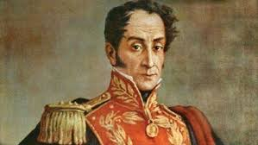

**Simón José de la Santísima Trinidad Bolívar Palacios**

El sueño de Bolívar fue la de formar un gran Estado integrado por todas las Naciones liberadas que se llamarían ***LA GRAN COLOMBIA***

|  |  |  |
| --- | --- | --- |
| PAIS | AÑO DE INDEPENDENCIA | BATALLA |
| Colombia | **Batalla de Boyacá** | **7 de Agosto de 1819** |
| Venezuela | **Batalla de Carabobo** | **24 de Junio 1821** |
| Ecuador | **Batalla de Pichincha** | 1. **e Mayo 1822** |

1. **Entrevista de Guayaquil**: En el Perú existió una división entre patriotas, un grupo de ellos se oponía a seguir a Bolívar, por esta razón era necesaria un acuerdo entre los 2 caudillos Bolívar y San Martin.

Fue así que se concertó una reunión entre ellos para tratar sobre asuntos de la causa libertaria. Dicho encuentro se realizo entre los 26 y 27 de Julio de 1822 en Guayaquil. Ambas entrevistas se realizaron a puertas cerradas por lo que nunca se pudo conocer detalles de las mismas.

Concluido el encuentro, Bolívar en el banquete pronuncio un brindis.

“***Brindo señores por los dos hombres más grandes de la América del Sur, el General San Martin y yo***”.

Terminada la reunión Bolívar se quedo con las tropas de San Martin, puesto que él se dirigió rumbo a Francia donde finalmente falleció en 1850.

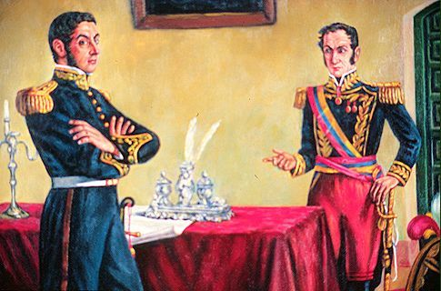

**Entrevista de Guayaquil General San Martin y Simón Bolívar**

1. **Batalla de Junín**: El 6 Agosto de 1824 se produjo el enfrentamiento entre patriotas encabezado por Bolívar, y los realistas dirigidos por Canterac, Bolívar consiguió una brillante victoria con al que empezó a consolidarse la Independencia del Perú.
2. **Batalla de Ayacucho:** Bolívar ordeno a Antonio José de Sucre preparar un ejército con la intención de terminar definitivamente con el enemigo, así fue que al mando de 6.000 hombres Sucre enfrento y derroto al ejercito realista comandado por el virrey La Serna , en la planicie de Ayacucho el 9 de Diciembre de 1824.

**“*soldados sobre el campo de Ayacucho habéis contemplado la empresa más digna de vosotros, seis mil hombres sellaron con su constancia y sangre la Independencia del Perú y la paz de América*”.**

1. **Batalla de Túmusla:** Luego de las victorias conseguidas, Bolívar ordeno al Mariscal Sucre dirigirse hacia el Perú, donde todavía quedaba un ejército realista al mando del General Pedro Olañeta, el Mariscal Sucre trato de convencerlo para que se rindiera, pero Olañeta prefirió continuar la guerra, es así que el 2 de Abril de 1825 ambos se enfrentaron ambos bandos, donde Olañeta quedo gravemente herido.Con este hecho se consolido la Independencia del Alto Perú**.**
2. **Mariscal Antonio José de Sucre**: Nació en Cumana Venezuela el 3 de Febrero de 1795, hijo de don Vicente Sucre y Doña Manuela Alcalá. Quedo huérfano a muy temprana edad y siendo educado por su tío José Manuel de Sucre.

El coronel Mires lo instruyo en la carrera militar, por lo que Sucre se graduó como ingeniero militar, apenas estallo la guerra de la Independencia Sucre participo con fuerza y decisión, obtuvo grandes victorias entre ellas la de Ayacucho donde recibió el título de ***Mariscal de Ayacucho***.

Sucre murió asesinado el 4 de Junio de 1830 en la encrucijada de Berruecos Colombia, a la edad de 35 años.

NACE UNA NUEVA REPUBLICA

1. **El Alto Perú un Nuevo Estado**: El Mariscal Antonio José de Sucre fue uno de los principales artífices de la fundación de Bolivia, desde el Cuzco llego hacia el Alto Perú hasta llegar a La Paz, los doctores de Charcas lo recibieron y le manifestaron el sueño de crear un Estado Autónomo, por entonces la patria estaba formando por 90 % de indígenas.

El 9 de Febrero de 1825 el Mariscal de Ayacucho promulgo el decreto donde se convocaba a todos los representantes de las provincias del Alto Perú para decidir sobre el futuro de sus tierras.

La convocatoria de este decreto era llamado Asamblea Constituyente a efectuarse en abril de ese año en la ciudad de Oruro, pero por diferentes razones se llevo a cabo en Chuquisaca en Julio. El 10 de Julio de 1825 empezó la sesión con 48 delegados donde se tomaron las siguientes medidas:

* El Estado adopto la forma Republicana, medida que fue promulgada el 10 de Agosto de 1825
* En homenaje al Libertador la Nueva república debía llamarse República de Bolívar con su capital Sucre en homenaje a Antonio José de Sucre, poco tiempo después el diputado Martin Cruz propuso la denominación de Bolivia

“***si de Rómulo deriva Roma de Bolívar debe derivarse a Bolivia***”

* Nombrar al Libertador Simón Bolívar como primer presidente y protector de la Nación.
* Levantar estatuas ecuestres de los libertadores y ordenar la colocación de sus retratos en escuelas, cabildos y tribunales.
* La recompensa de un millón de pesos al ejército de colombiano por el esfuerzo puesto en el campo de batalla.
* Consolidar la Independencia **UTTI POSSEDETIS JURIS**

”**La tierra que poséis la seguirás poseyendo”**

La nueva República está conformada por 5 departamentos: La Paz, Cochabamba, Potosí, Santa Cruz, Oruro

[](https://www.google.com/url?sa=i&url=https://economipedia.com/definiciones/estado.html&psig=AOvVaw0pWLumjRRq9i2y6BNzD7lP&ust=1580316690135000&source=images&cd=vfe&ved=0CAIQjRxqFwoTCLC88svgpucCFQAAAAAdAAAAABAP)

1. **Primeros Emblemas Patrios**: Otra de las resoluciones de la Asamblea Constituyente fue la Ley el 17 de Agosto de 1825 que creó la bandera nacional y el escudo. El diseño de la primera bandera incluía dos franjas horizontales de color verde y rojo, al centro se ubican 5 estrellas doradas de ramas de olivo y laurel cruzadas que simbolizan a los 5 departamentos.

El escudo nacional era pentagonal se dividía en cuatro cuarteles, en el cuartel superior estaban las 5 estrellas doradas que representan a los departamentos, en el cuartel derecho se encuentra una llama que simboliza la riqueza animal, en el cuartel izquierdo el árbol del pan, en el cuartel inferior el Cerro Rico de Potosí, encima se encuentran 2 figura femeninas que simbolizan la victoria con una franja donde se nota República de Bolivia y finalmente el olivo que simbolizan la paz y la victoria.

[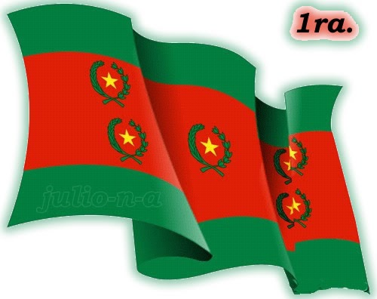](https://www.google.com/url?sa=i&url=http://historiadebolivamalitoycindy.blogspot.com/2011/07/la-bandera.html&psig=AOvVaw2XpGHPCAm1fH48mkFTRbYm&ust=1580316631716000&source=images&cd=vfe&ved=0CAIQjRxqFwoTCKCfla3gpucCFQAAAAAdAAAAABAD)

[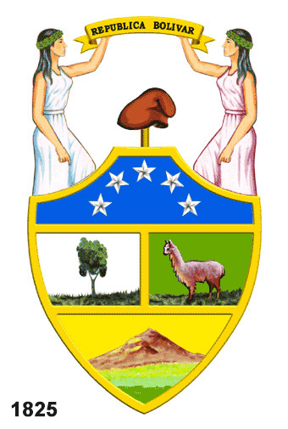](https://www.google.com/url?sa=i&url=https://www.educa.com.bo/contenido/escudo-nacional-de-bolivia&psig=AOvVaw2XpGHPCAm1fH48mkFTRbYm&ust=1580316631716000&source=images&cd=vfe&ved=0CAIQjRxqFwoTCKCfla3gpucCFQAAAAAdAAAAABAU)

1. **Recibimiento al Libertador**: Luego de su nombramiento como presidente de la República de Bolivia, el Congreso invito al Libertador Simón Bolívar para que asumiera su cargo, el aceptó y anuncio su viaje. A su llegada Bolívar fue alojado en la casona llamada Tambo Quirquincho, en su poco tiempo de su mandato se dedico a organizar el nuevo Estado.

* Solicitar a su maestro Simón Rodríguez la estructuración de un sistema educativo.
* Abolir los tributos exigidos a los indígenas.
* Abolir los privilegios de la nobleza.

En el campo internacional tomo varias decisiones:

* Que el departamento de Tarija fuera anexado a al República de Argentina a pedido de ese país, pero luego de una consulta popular, la población tarijeña solicito pertenecer a la República de Bolivia.
* Que el Brasil devolviera la región de Chiquitos, devolución que se concreto en la presidencia de Sucre.

[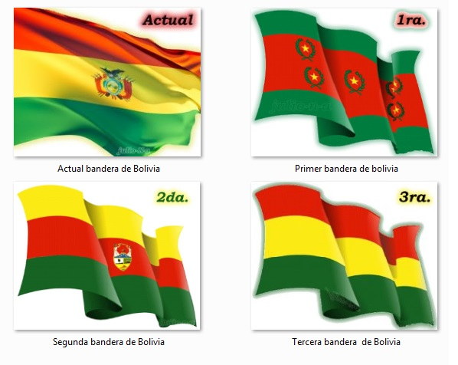](https://www.google.com/url?sa=i&url=http://banderadebolivia.com/cuantos-cambios-ha-tenido-la-bandera-de-bolivia&psig=AOvVaw2XpGHPCAm1fH48mkFTRbYm&ust=1580316631716000&source=images&cd=vfe&ved=0CAIQjRxqFwoTCKCfla3gpucCFQAAAAAdAAAAABAJ)

ACTIVIDAD 8.

¿Qué APRENDI HOY?

1. **Pinta los recuadros que sean verdaderos**

* **Las primera medidas promulgadas por la Asamblea Constituyente**

**Bolivia es un Estado Plurinacional**

**El Estado se llamaría República de Bolívar**

**Adoptar la división del Estado en tres poderes**

**Adoptar la división del Estado en cuatro poderes**

**Recompensa de un mill9on de pesos al ejército colombiano**

**Recompensar con un millón de pesos al ejército boliviano**

**Nombrar al libertador Bolívar como primer presidente**

**Nombrar al Mariscal Sucre como primer presidente**

1. ¿**Cuál fue el nombre de Bolivia al terminar la Guerra de la Independencia**?

R.

**2, ¿Qué representa las cinco estrellas del primer escudo?**

**R**.

3**. ¿Qué es la Entrevista de Guayaquil?**

**R.**

1. **Indica la medida asumidas en la Asamblea Constituyente.**

R.

ESTADO

1. **Definición y formación del Estado**: Estado es el conjunto de los órganos de gobierno de un país soberano que permite su funcionamiento. Es la máxima etapa de una sociedad reducida bajo una estructura jurídica común.

***El Estado es una organización social, política y jurídica***

Es social porque cobija en un mismo territorio a un conjunto de personas. Es política porque posee un gobierno que administra los intereses del conjunto del país. Es jurídica por estar regida por leyes como la Constitución Política del Estado o Carta Magna.

Las diferentes clases de Estado son:

* ***Estado Esclavista***, formado por una clase dominante y otra dominada, sin derechos y sujeta a obligaciones.
* ***Estado Feudal*,** gobernado por una clase privilegiada, propietaria de tierras y por otra formada por aquellos que trabajan vasallos.
* ***Estado Capitalista***, conformada por una clase dominante propietaria de los medios de producción y por otra que realiza el trabajo por medio de un salario.
* ***Estado Socialista***, sistema de organización en el que todos los medios de producción pertenecen a la colectividad.

1. **Elementos que Constituyen el Estado** :El Estado para su existencia jurídica, debe tener y cumplir requisitos y condiciones:

* Territorio, espacio físico donde habita una población,
* ***Suelo***, distribuido en la plataforma de un país.
* ***Subsuelo***, es el que se encuentra debajo del suelo, donde se hallan los recursos naturales.
* ***Espacio Aéreo***, tiene limitaciones hasta la atmosfera.
* **Población**: está conformado por un conjunto de seres humanos que habitan en un territorio.
* **Gobierno**: se entiende como el poder político encargado de la administración del país.
* **Soberanía**: es la facultad de la autodeterminación, es decir gobernarse por sí mismo, sin la intervención ni injerencia de otras.
* **Órganos del Estado** : Según la Constitución Política del Estado Bolivia puede estar conformada por 4 órganos :
* Órgano Legislativo: consta de dos cámaras Diputados y Senadores, cada uno tiene un presidente y presidida por el Vicepresidente del Estado, están encargados de proponer discutir y aprobar leyes tendientes a mejorar.
* Órgano Ejecutivo: es un órgano encargado de hacer cumplir las leyes determinadas por el órgano legislativo, está compuesto por presidente y Vicepresidente y ministros de Estado.
* Órgano Judicial: Es el órgano que se encarga de administrar justicia, está compuesta por los ministros de la corte suprema de justicia.
* Órgano Electoral, es el órgano encargado de organizar, administrar, ejecutar y proclamar los resultados de los procesos electorales.

1. **Nación, Pueblo, Patria:**

* **Nación,** agrupación de familias y comunidades humanas de carácter estable que tiene el mismo origen étnico.
* **Pueblo,** Conjunto de habitantes que se encuentran en un mismo territorio.
* **Patria**, tierra natal o adoptiva organizada como nación, a la que sus habitantes se sienten ligados.

[](https://www.google.com/url?sa=i&url=https://economipedia.com/definiciones/estado.html&psig=AOvVaw0pWLumjRRq9i2y6BNzD7lP&ust=1580316690135000&source=images&cd=vfe&ved=0CAIQjRxqFwoTCLC88svgpucCFQAAAAAdAAAAABAP)

1. **DERECHOS EL NIÑO Y NIÑA:**

* **Derecho a la Vida**

Los niños y niñas tienen derecho a una vida digna y un desarrollo pleno, desde su nacimiento y durante su crecimiento.

* **Derecho a la Protección**

Las leyes tienen que proteger de manera especial el desarrollo físico material, social, mental y moral de los niños y niñas.

* **Derecho a la Identidad**

Los niños y niñas tienen derecho a un nombre propio, debidamente registrado y a una nacionalidad basada en la libre participación ciudadana.

* **Derecho a la Igualdad**

Todos los niños son iguales y no pueden ser discriminados por su religión, edad, sexo, condición física, social o cultural.

* **Derecho a la Integración**

Los niños y niñas con discapacidades físicas o mentales tienen derecho a ser incluidos en cualquier espacio social y a ser atendidos cuidadosamente.

* **Derecho al Amor**

Los niños y niñas necesitan amor y comprensión por parte de los padres y la sociedad. En caso de no tener familia, las autoridades deben responsabilizarse.

* **Derecho a la Educación y Juego**

Los niños y niñas tienen derecho a una educación gratuita, asimismo, pueden disfrutar de juegos orientados a su formación.

* **Derecho al Auxilio**

Cuando un país o zona específica enfrenta un desastre natural debe atender y auxiliar primero a los niños y niñas.

* **Derecho al Amparo**

Las autoridades tienen que amparar a los niños y niñas en caso de abandono familiar o explotación laboral.

* **Derecho a la Solidaridad**

Los niños y niñas deben ser formados en un espíritu de solidaridad, amistad, comprensión, tolerancia, paz y justicia.

C:\Archivos de programa\Microsoft Office\MEDIA\CAGCAT10\j0300840.wmf